为什么学习JavaScript
一、你知道，为什么JavaScript非常值得我们学习吗？
1. 所有主流浏览器都支持JavaScript。
2. 目前，全世界大部分网页都使用JavaScript。
3. 它可以让网页呈现各种动态效果。
4. 做为一个Web开发师，如果你想提供漂亮的网页、令用户满意的上网体验，JavaScript是必不可少的工具。
二、易学性
1.学习环境无外不在，只要有文本编辑器，就能编写JavaScript程序。
2.我们可以用简单命令，完成一些基本操作。
三、从哪开始学习呢？
学习JavaScript的起点就是处理网页，所以我们先学习基础语法和如何使用DOM进行简单操作。

如何插入JS

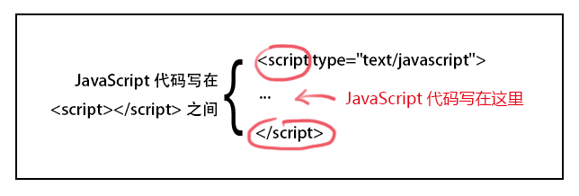

<!DOCTYPE HTML>
<html>
<head>
<meta http-equiv="Content-Type" content="text/html; charset=gb18030">
<title>插入js代码</title>
<script type="text/javascript">
document.write("开启JS之旅!");
</script>
</head>
<body>
</body>
</html>
- 在<head>........</head>之间
引用JS外部文件
JS文件不能直接运行，需嵌入到HTML文件中执行，我们需在HTML中添加如下代码，就可将JS文件嵌入HTML文件中。
<script src="script.js"></script>
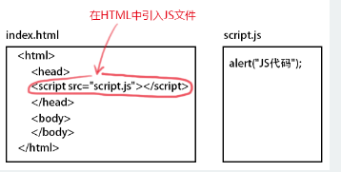

- 其文件后缀通常为.js，然后将JS代码直接写在JS文件中
- 在JS文件中，不需要<script>标签,直接编写JavaScript代码就可以了。

JS在页面中的位置
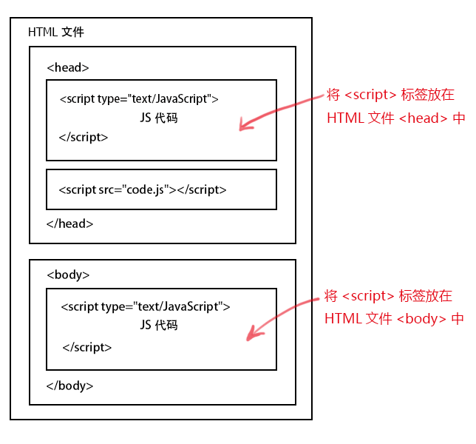
我们可以将JavaScript代码放在html文件中任何位置，但是我们一般放在网页的head或者body部分。
放在<head>部分
最常用的方式是在页面中head部分放置<script>元素，浏览器解析head部分就会执行这个代码，然后才解析页面的其余部分。
放在<body>部分
JavaScript代码在网页读取到该语句的时候就会执行。

注意: javascript作为一种脚本语言可以放在html页面中任何位置，但是浏览器解释html时是按先后顺序的，所以前面的script就先被执行。比如进行页面显示初始化的js必须放在head里面，因为初始化都要求提前进行（如给页面body设置css等）；而如果是通过事件调用执行的function那么对位置没什么要求的。
JavaScript-认识语句和符号
JavaScript语句是发给浏览器的命令。这些命令的作用是告诉浏览器要做的事情。
每一句JavaScript代码格式: 语句;
先来看看下面代码
<script type="text/javascript">
alert("hello!");
</script>
例子中的alert("hello!");就是一个JavaScript语句。
一行的结束就被认定为语句的结束，通常在结尾加上一个分号";"来表示语句的结束。
看看下面这段代码,有三条语句，每句结束后都有";"，按顺序执行语句。
<script type="text/javascript">
document.write("I");
document.write("love");
document.write("JavaScript");
</script>
注意:
1. “;”分号要在英文状态下输入，同样，JS中的代码和符号都要在英文状态下输入。
2. 虽然分号“;”也可以不写，但我们要养成编程的好习惯，记得在语句末尾写上分号。
注释
单行注释：//
多行注释：/*......*/

什么是变量
什么是变量? 从字面上看，变量是可变的量；从编程角度讲，变量是用于存储某种/某些数值的存储器。

定义变量使用关键字var,语法如下：
var 变量名
变量名可以任意取名，但要遵循命名规则:
1.变量必须使用字母、下划线(_)或者美元符($)开始。
2.然后可以使用任意多个英文字母、数字、下划线(_)或者美元符($)组成。
3.不能使用JavaScript关键词与JavaScript保留字。
变量要先声明再赋值，如下：
var mychar;
mychar="javascript";
var mynum = 6;
变量可以重复赋值，如下：
var mychar;
mychar="javascript";
mychar="hello";

注意:

1. 在JS中区分大小写，如变量mychar与myChar是不一样的，表示是两个变量。

- 变量虽然也可以不声明，直接使用，但不规范，需要先声明，后使用。

JavaScript-判断语句（if...else）
if...else语句是在指定的条件成立时执行代码，在条件不成立时执行else后的代码。
语法:
if(条件)
{ 条件成立时执行的代码 }
else
{ 条件不成立时执行的代码 }
JavaScript-什么是函数
函数是完成某个特定功能的一组语句。如没有函数，完成任务可能需要五行、十行、甚至更多的代码。这时我们就可以把完成特定功能的代码块放到一个函数里，直接调用这个函数，就省重复输入大量代码的麻烦。
如何定义一个函数呢？基本语法如下:
function 函数名()
{
函数代码;
}
说明:
1. function定义函数的关键字。
2. "函数名"你为函数取的名字。
3. "函数代码"替换为完成特定功能的代码。

我们来编写一个实现两数相加的简单函数,并给函数起个有意义的名字：“add2”，代码如下：

function add2(){
var sum = 3 + 2;
alert(sum);
}
函数调用:
函数定义好后，是不能自动执行的，所以需调用它,只需直接在需要的位置写函数就ok了,代码如下:
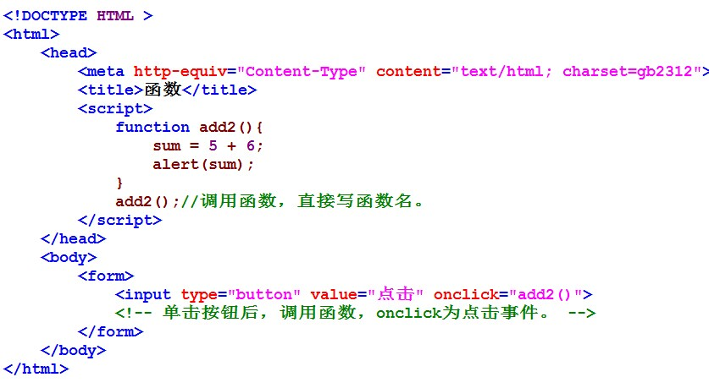

JS中如何输出空格
在写JS代码的时候，大家可以会发现这样现象:
document.write(" 1 2 3 ");
结果: 1 2 3
无论在输出的内容中什么位置有多少个空格，显示的结果好像只有一个空格。
这是因为浏览器显示机制，对手动敲入的空格，将连续多个空格显示成1个空格。
解决方法:
1. 使用输出html标签&nbsp;来解决
document.write("&nbsp;&nbsp;"+"1"+"&nbsp;&nbsp;&nbsp;&nbsp;"+"23");
结果: 1 23
2. 使用CSS样式来解决
document.write("<span style='white-space:pre;'>"+" 1 2 3 "+"</span>");
结果: 1 2 3
在输出时添加“white-space:pre;”样式属性。这个样式表示"空白会被浏览器保留"

JavaScript-输出内容（document.write）
document.write() 可用于直接向 HTML 输出流写内容。简单的说就是直接在网页中输出内容。

第一种:输出内容用""括起，直接输出""号内的内容。
<script type="text/javascript">
document.write("I love JavaScript！"); //内容用""括起来，""里的内容直接输出。
</script>
第二种:通过变量，输出内容
<script type="text/javascript">
var mystr="hello world!";
document.write(mystr); //直接写变量名，输出变量存储的内容。
</script>
第三种:输出多项内容，内容之间用+号连接。
<script type="text/javascript">
var mystr="hello";
document.write(mystr+"I love JavaScript"); //多项内容之间用+号连接
</script>
第四种:输出HTML标签，并起作用，标签使用""括起来。
<script type="text/javascript">
var mystr="hello";
document.write(mystr+"<br>");//输出hello后，输出一个换行符(换行符是真的起作用的换行)
document.write("JavaScript");
</script>

JavaScript-警告（alert 消息对话框）
我们在访问网站的时候，有时会突然弹出一个小窗口，上面写着一段提示信息文字。如果你不点击“确定”，就不能对网页做任何操作，这个小窗口就是使用alert实现的。

语法:

alert(字符串或变量);
看下面的代码:

<script type="text/javascript">
var mynum = 30;
alert("hello!");
alert(mynum);
</script>
注:alert弹出消息对话框(包含一个确定按钮)。

结果:按顺序弹出消息框
注意:
1. 在点击对话框"确定"按钮前，不能进行任何其它操作。
2. 消息对话框通常可以用于调试程序。
3. alert输出内容，可以是字符串或变量，与document.write 相似。
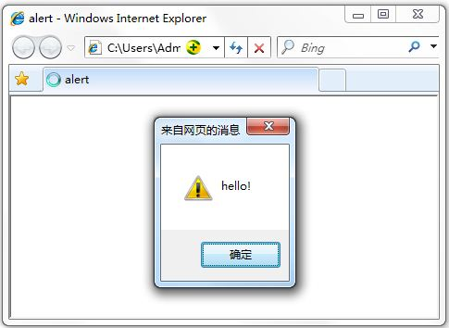
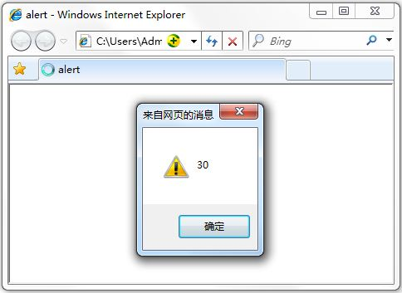
JavaScript-确认（confirm 消息对话框）
confirm 消息对话框通常用于允许用户做选择的动作，如：“你对吗？”等。弹出对话框(包括一个确定按钮和一个取消按钮)。
语法:
confirm(str);
参数说明:
str：在消息对话框中要显示的文本
返回值: Boolean值 （Boolean=【逻辑体系】/ture false）
返回值:
当用户点击"确定"按钮时，返回true
当用户点击"取消"按钮时，返回false
注: 通过返回值可以判断用户点击了什么按钮

看下面的代码:

<script type="text/javascript">
var mymessage=confirm("你喜欢JavaScript吗?");
if(mymessage==true)
{ document.write("很好,加油!"); }
else
{ document.write("JS功能强大，要学习噢!"); }
</script>

结果：
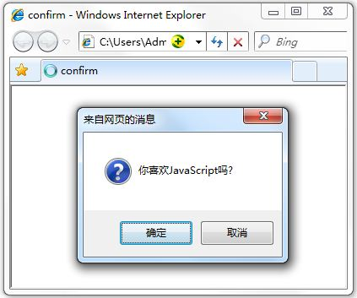

完整实例：
<!DOCTYPE HTML>
<html>
<head>
<meta http-equiv="Content-Type" content="text/html; charset=utf-8" />
<title>confirm</title>
<script type="text/javascript">
function rec(){
var mymessage=confirm("你是女士吗？") ;
if(mymessage==true)
{
document.write("你是女士!");
}
else
{
document.write("你是男士!");
}
}
</script>
</head>
<body>
<input name="button" type="button" onClick="rec()" value="点击我，弹出确认对话框" />
</body>
</html>
注意：function rec()是定义了一个叫rec的函数，rec不是js的函数

JavaScript-提问（prompt 消息对话框）

prompt弹出消息对话框,通常用于询问一些需要与用户交互的信息。弹出消息对话框（包含一个确定按钮、取消按钮与一个文本输入框）。
语法:
prompt(str1, str2);
参数说明：
str1: 要显示在消息对话框中的文本，不可修改。（文字提示用“”括起来）
str2：文本框中的内容，可以修改
注意：str1是提示内容，str2是返回值，在写代码时候不写。
返回值:
1. 点击确定按钮，文本框中的内容将作为函数返回值
2. 点击取消按钮，将返回null
代码实例：
<!DOCTYPE HTML>
<html>
<head>
<meta http-equiv="Content-Type" content="text/html; charset=utf-8" />
<title>prompt</title>
<script type="text/javascript">
function rec(){
var score; //score变量，用来存储用户输入的成绩值。
score = prompt("请输入你的成绩：") ;
if(score>=90)
{
document.write("你很棒!");
}
else if(score>=75)
{
document.write("不错吆!");
}
else if(score>=60)
{
document.write("要加油!");
}
else
{
document.write("要努力了!");
}
}
</script>
</head>
<body>
<input name="button" type="button" onClick="rec()" value="点击我，对成绩做评价!" />
</body>
</html>

JavaScript-打开新窗口（window.open）

open() 方法可以查找一个已经存在或者新建的浏览器窗口。
语法：
window.open([URL], [窗口名称], [参数字符串])
参数说明:
URL：可选参数，在窗口中要显示网页的网址或路径。如果省略这个参数，或者它的值是空字符串，那么窗口就不显示任何文档。
窗口名称：可选参数，被打开窗口的名称。
1.该名称由字母、数字和下划线字符组成。
2."_top"、"_blank"、"_self"具有特殊意义的名称。
_blank：在新窗口显示目标网页
_self：在当前窗口显示目标网页
_top：框架网页中在上部窗口中显示目标网页
3.相同 name 的窗口只能创建一个，要想创建多个窗口则 name 不能相同。
4.name 不能包含有空格。
参数字符串：可选参数，设置窗口参数，各参数用逗号隔开。
参数表：
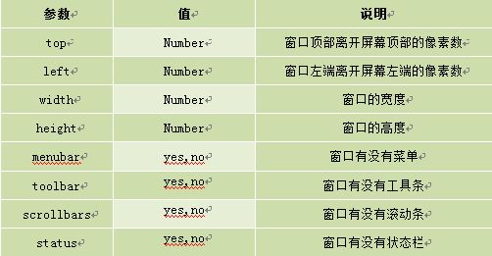
例如:打开http://www.imooc.com网站，大小为300px * 200px，无菜单，无工具栏，无状态栏，有滚动条窗口：

<script type="text/javascript"> window.open('http://www.imooc.com','_blank','width=300,height=200,menubar=no,toolbar=no, status=no,scrollbars=yes')
</script>
注意：运行结果考虑浏览器兼容问题。

JavaScript-关闭窗口（window.close）
close()关闭窗口
用法：
window.close(); //关闭本窗口
或
<窗口对象>.close(); //关闭指定的窗口
例如:关闭新建的窗口。
<script type="text/javascript">
var mywin=window.open('http://www.imooc.com'); //将新打的窗口对象，存储在变量mywin中
mywin.close();
</script>
注意:上面代码在打开新窗口的同时，关闭该窗口，看不到被打开的窗口。

好像可以在不影响用户体验的情况下，用来作广告联盟。

认识DOM
文档对象模型DOM（Document Object Model）定义访问和处理HTML文档的标准方法。DOM 将HTML文档呈现为带有元素、属性和文本的树结构（节点树）。

先来看看下面代码:
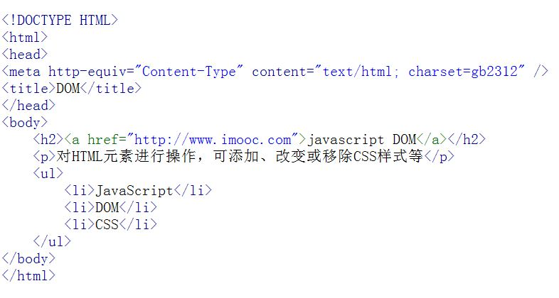
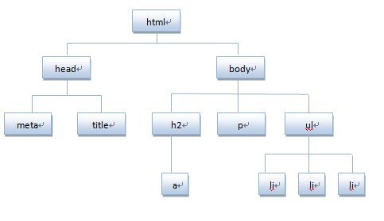
将HTML代码分解为DOM节点层次图:

HTML文档可以说由节点构成的集合，三种常见的DOM节点:
1. 元素节点：上图中<html>、<body>、<p>等都是元素节点，即标签。
2. 文本节点:向用户展示的内容，如<li>...</li>中的JavaScript、DOM、CSS等文本。
3. 属性节点:元素属性，如<a>标签的链接属性href="http://www.imooc.com"。
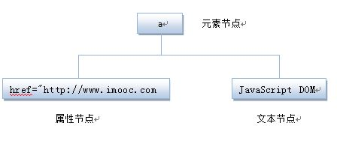
看下面代码:
<a href="http://www.imooc.com">JavaScript DOM</a>

通过ID获取元素
学过HTML/CSS样式，都知道，网页由标签将信息组织起来，而标签的id属性值是唯一的，就像是每人有一个身份证号一样，只要通过身份证号就可以找到相对应的人。那么在网页中，我们通过id先找到标签，然后进行操作。

语法:
document.getElementById(“id”)
看看下面代码:
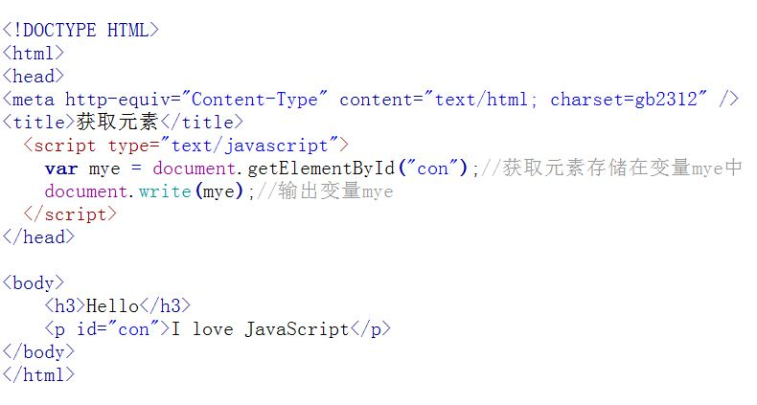

结果:null或[object HTMLParagraphElement]
注意：浏览器对html页面内容的加载是顺序加载，由于先加载js的内容，所以获取不到<p>标签。
实例：
<!DOCTYPE HTML>
<html>
<head>
<meta http-equiv="Content-Type" content="text/html; charset=utf-8" />
<title>document.getElementById</title>
</head>
<body>
<p id="con">JavaScript</p>
<script type="text/javascript">
var mychar=document.getElementById("con");//如果要获取P标签中的内容，用
document.getElementById(“id”).innerHTML;
document.write("结果:"+mychar); //输出获取的P标签。</script>
</body>
</html>
代码结果：
JavaScript
结果:[object HTMLParagraphElement]

innerHTML 属性
innerHTML 属性用于获取或替换 HTML 元素的内容。
语法:
Object.innerHTML
注意:
1.Object是获取的元素对象，如通过document.getElementById("ID")获取的元素。
2.注意书写，innerHTML区分大小写。
我们通过id="con"获取<p> 元素，并将元素的内容输出和改变元素内容，代码如下:

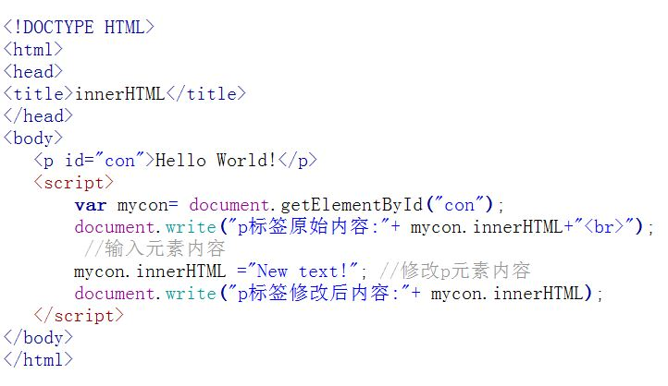
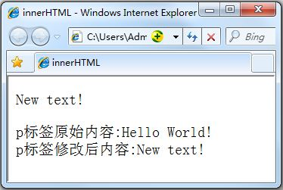
注意：输出结果的第一行是，New text。
一个完整的替换过程，mycon.innerHTML=”New text!”;语句，就把最前面的Hello World给替换了。
改变 HTML 样式
HTML DOM 允许 JavaScript 改变 HTML 元素的样式。如何改变 HTML 元素的样式呢？
语法:
Object.style.property=new style;
注意:Object是获取的元素对象，如通过document.getElementById("id")获取的元素。
Property=要修改的HTML各种属性
Style是基本语句

基本属性表（property）:

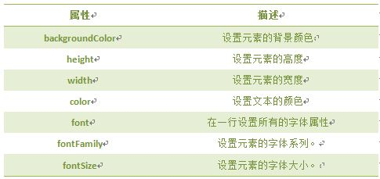
注意:该表只是一小部分CSS样式属性，其它样式也可以通过该方法设置和修改。

看看下面的代码:
改变 <p> 元素的样式，将颜色改为红色，字号改为20,背景颜色改为蓝：
<p id="pcon">Hello World!</p>
<script>
var mychar = document.getElementById("pcon");
mychar.style.color="red";
mychar.style.fontSize="20";
mychar.style.backgroundColor ="blue";
</script>

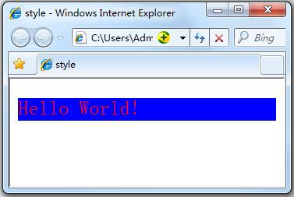
结果：
注意-->JS中调用样式时，使用连字符的属性名称需要改为驼峰式的名称才能正常使用，如mychar.style.backgroundColor，css中的background-color要更改为backgroundColor，去连字符，第二个单词首字母大写。
Object.style.property=””；要赋值，否则无意义

显示和隐藏（display属性）

网页中经常会看到显示和隐藏的效果，可通过display属性来设置。
语法：
Object.style.display = value
注意:Object是获取的元素对象，如通过document.getElementById("id")获取的元素。
value取值:
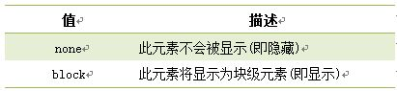
看看下面代码:
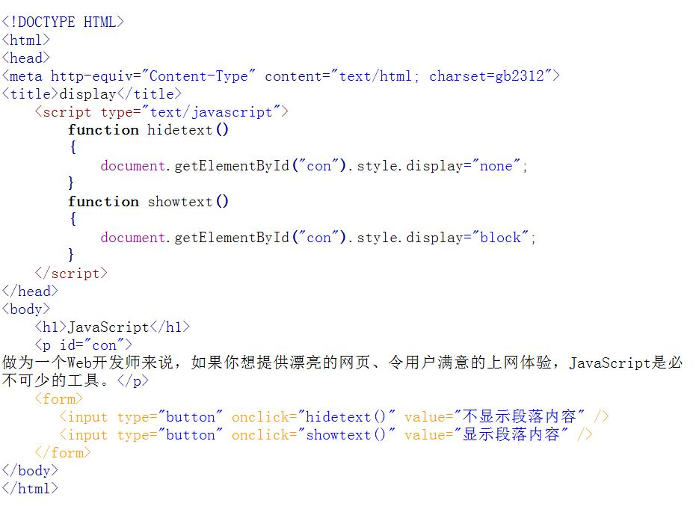

控制类名（className 属性）
className 属性设置或返回元素的class 属性。
语法：
object.className = classname
作用:
1.获取元素的class 属性(class是之前定义的（.类名） 类的选择器)
2. 为网页内的某个元素指定一个css样式来更改该元素的外观
例子：
<!DOCTYPE HTML>
<html>
<head>
<meta http-equiv="Content-Type" content="text/html; charset=gb2312">
<title>className属性</title>
<style>
body{ font-size:16px;}
.one{
border:1px solid #eee;
width:230px;
height:50px;
background:#ccc;
color:red;
}
.two{
border:1px solid #ccc;
width:230px;
height:50px;
background:#9CF;
color:blue;
}
</style>
</head>
<body>
<p id="p1" > JavaScript使网页显示动态效果并实现与用户交互功能。</p>
<input type="button" value="添加样式" onclick="add()"/>
<p id="p2" class="one">JavaScript使网页显示动态效果并实现与用户交互功能。</p>
<input type="button" value="更改外观" onclick="modify()"/>

<script type="text/javascript">
function add(){
var p1 = document.getElementById("p1");
p1.className="one";（直接改变的，注意，className，对应之前的类，之前要定义（类）而不是ID，也不是别的）
}
function modify(){
var p2 = document.getElementById("p2");
p2.className="two";
}
</script>
</body>
</html>
步骤：
- 先定义两个类，one和two，并分别设置css关于文字的样式。
- 给<p>标签定义id，p1和p2 给下面js调用，并且输入文字
- Input type，设置 添加样式和更改外观按钮并设置点击事件，add()和modify()
- Function add()分两步，1默认显示id=”p1”的默认文字属性2点击按钮触发事件
更改“p1”的文字属性变为前面定义的css中的one属性。
- P2同p1 只是p2的默认文字属性已经就是”one”了。

